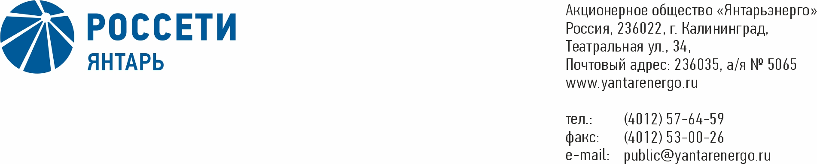

**ПРОТОКОЛ**

**Заседания Совета директоров**

**11.06.2021 № 68**

**Калининград**

Заседание Совета директоров проводится в форме заочного голосования.

Председательствующий – Председатель Совета директоров – Маковский И.В.

Корпоративный секретарь – Кремков В. В.

Члены Совета директоров, проголосовавшие заочно (предоставившие письменное мнение): Маковский И. В., Бычко М.А., Павлов А.И., Парамонова Н.В., Чевкин Д.А.

Члены Совета директоров Колесников М.А. и Юткин К.А. не принимали участия в голосовании.

Число членов Совета директоров, проголосовавших заочно (предоставивших письменное мнение), составляет 5 из 7 избранных.

Кворум для проведения заседания Совета директоров составляет не менее половины от числа избранных членов Совета директоров Общества (пункт 15.12 статьи 15 Устава АО «Янтарьэнерго»). Кворум для проведения заседания Совета директоров имеется.

**Повестка дня:**

1. О внесении изменений в решение Совета директоров АО «Янтарьэнерго» от 26.04.2021 по вопросу № 4: «О рекомендациях по размеру дивидендов по акциям АО «Янтарьэнерго» за 2020 год, порядку их выплаты и о предложениях годовому Общему собранию акционеров по определению даты, на которую определяются лица, имеющие право на получение дивидендов».

**ВОПРОС № 1**: О внесении изменений в решение Совета директоров АО «Янтарьэнерго» от 26.04.2021 по вопросу № 4: «О рекомендациях по размеру дивидендов по акциям АО «Янтарьэнерго» за 2020 год, порядку их выплаты и о предложениях годовому Общему собранию акционеров по определению даты, на которую определяются лица, имеющие право на получение дивидендов».

**Вопрос, поставленный на голосование:**

Изложить решение Совета директоров АО «Янтарьэнерго» от 26.04.2021 по вопросу № 4: «О рекомендациях по размеру дивидендов по акциям

АО «Янтарьэнерго» за 2020 год, порядку их выплаты и о предложениях годовому Общему собранию акционеров по определению даты, на которую определяются лица, имеющие право на получение дивидендов» в следующей редакции:

Рекомендовать годовому Общему собранию акционеров принять следующее решение:

«Выплатить дивиденды по обыкновенным акциям по итогам 2020 года   
в сумме 134 235 тыс. рублей в денежной форме. Размер дивиденда, выплачиваемого на одну акцию, определяется как отношение суммы дивидендов (134 235 тыс. рублей) к общему количеству обыкновенных акций Общества, принадлежащих акционерам, включенным в список лиц, имеющих право на получение дивидендов.».

Срок выплаты дивидендов номинальному держателю и являющемуся профессиональным участником рынка ценных бумаг доверительному управляющему составляет не более 10 рабочих дней, другим зарегистрированным в реестре акционерам - 25 рабочих дней с даты составления списка лиц, имеющих право на получение дивидендов.

Определить дату составления списка лиц, имеющих право на получение дивидендов – 14-й день с даты принятия решения годового Общего собрания акционеров о выплате дивидендов».

**Итоги голосования по данному вопросу:**

|  |  |  |  |
| --- | --- | --- | --- |
| **Ф.И.О.**  **члена Совета директоров** | **Варианты голосования** | | |
|  | “За” | “Против” | “Воздержался” |
| Маковский Игорь Владимирович | «ЗА» | - | - |
| Бычко Михаил Александрович | «ЗА» | - | - |
| Колесников Михаил Александрович | Не принимал участия в голосовании | | |
| Павлов Алексей Игоревич | «ЗА» | - | - |
| Парамонова Наталья Владимировна | «ЗА» | - | - |
| Чевкин Дмитрий Александрович | «ЗА» | - | - |
| Юткин Кирилл Александрович | Не принимал участия в голосовании | | |

**Решение принято.**

**Принятые решения:**

**По вопросу № 1 повестки дня:**

Изложить решение Совета директоров АО «Янтарьэнерго» от 26.04.2021 по вопросу № 4: «О рекомендациях по размеру дивидендов по акциям АО «Янтарьэнерго» за 2020 год, порядку их выплаты и о предложениях годовому Общему собранию акционеров по определению даты, на которую определяются лица, имеющие право на получение дивидендов» в следующей редакции:

Рекомендовать годовому Общему собранию акционеров принять следующее решение:

«Выплатить дивиденды по обыкновенным акциям по итогам 2020 года   
в сумме 134 235 тыс. рублей в денежной форме. Размер дивиденда,

выплачиваемого на одну акцию, определяется как отношение суммы дивидендов (134 235 тыс. рублей) к общему количеству обыкновенных акций Общества, принадлежащих акционерам, включенным в список лиц, имеющих право на получение дивидендов.».

Срок выплаты дивидендов номинальному держателю и являющемуся профессиональным участником рынка ценных бумаг доверительному управляющему составляет не более 10 рабочих дней, другим зарегистрированным в реестре акционерам - 25 рабочих дней с даты составления списка лиц, имеющих право на получение дивидендов.

Определить дату составления списка лиц, имеющих право на получение дивидендов – 14-й день с даты принятия решения годового Общего собрания акционеров о выплате дивидендов».

Дата составления протокола 11 июня 2021 года.

Председатель Совета

директоров И.В. Маковский

Корпоративный секретарь В.В. Кремков